第５章 大阪府における障がい者の状況等

第１節 大阪府における障がい者数

１．障がい者手帳所持者数等
平成26年３月末時点における、身体障がい者手帳、療育手帳、精神障がい者保健福祉手帳の所持者数、精神科在院患者数、自立支援医療（精神通院）受給者数は、表1のとおり。
また、身体障がい者手帳所持者の障がい種類別の内訳は表２のとおり。

【表１】 障がい者手帳所持者数、精神科在院患者数、自立支援医療（精神通院）受給者数
（平成26年3月末時点、ただし在院患者数は平成25年6月30日時点）（単位：人）
手帳種別 | 身体障がい者手帳 | 療育手帳 | 精神障がい者  保健福祉手帳 | 合計 | 精神科  在院患者数 | 自立支援医療（精神通院）
人数 | 386,595  （6,783） | 68,745  （20,765） | 68,332 | 523,672 | 15,702 | 137,299
※（ ）内は18歳未満（障がい児）の人数。精神障がい者保健福祉手帳は障がい児を含む。
※精神科在院患者とは大阪府内（政令指定都市含む）の精神科病床を有する医療機関の入院患者（府外患者を除く）
（大阪府障がい者自立相談支援センター、大阪府こころの健康総合センター、
大阪府保健医療室調べ、精神科在院患者数は平成25年度「精神科在院患者調査」による）

【表２】 身体障がい者手帳所持者数（障がい種類別内訳／平成26年3月末時点）(単位：人)
障がい  種別 | 視覚 | 聴覚 | 音声・言語 | 肢体不自由 | 内部 | 合計
人数 | 26,275 | 31,153 | 4,913 | 220,664 | 103,590 | 386,595
※重複障がいのある人については、主たる障がい種別にて計上。
（大阪府障がい者自立相談支援センター調べ）

２．障がい者手帳所持者数等の推移
障がい者手帳所持者数等の推移は、図１～図６のとおり。

【図１】
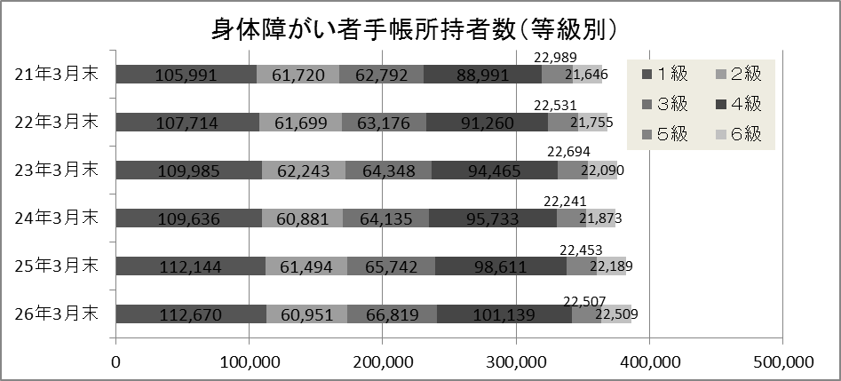
【図２】
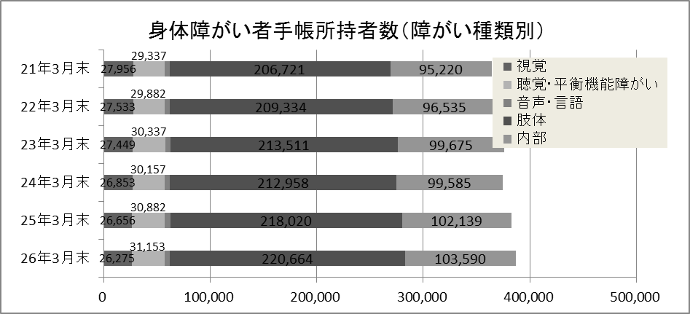
【図３】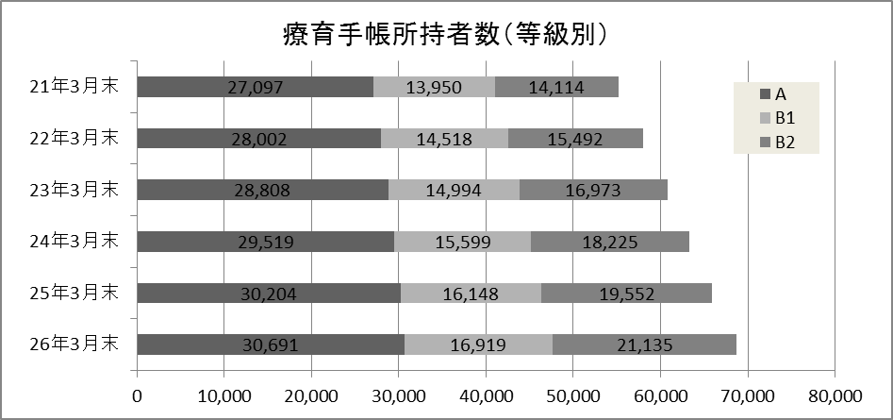
【図４】
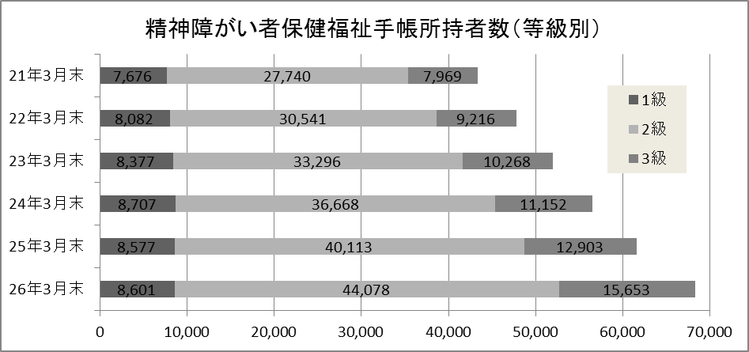
【図５】
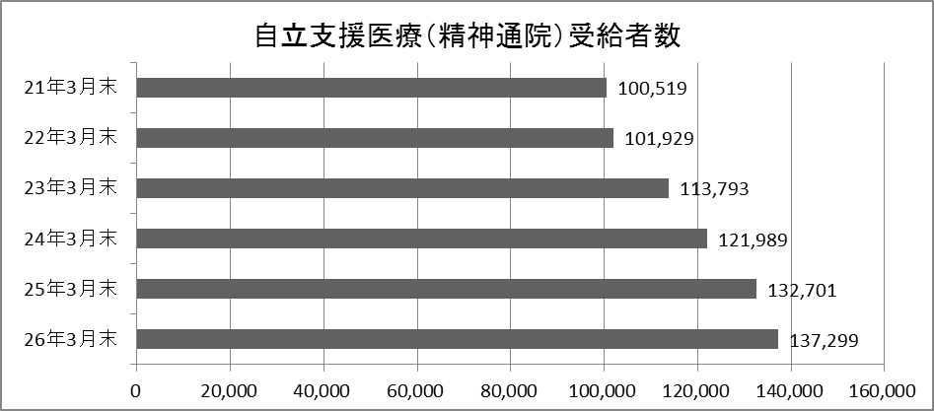
【図６】
